Скажи мне – и я забуду,
Покажи мне – и я запомню,
Вовлеки меня - и я пойму.

(Древняя китайская мудрость)

Тема: Программирование линейных алгоритмов. 8 класс

Цель урока: Формирование умения писать и практически применять линейный алгоритм.

Задачи урока:

Предметные:
- актуализация знаний учащихся по теме «Алгоритмы, формы представления алгоритмов»;
- знакомство с основными операторами линейных алгоритмов на языке программирования;
- обучение составлять и применять программы, используя операторы ввода, вывода и присваивания;
Метапредметные:
- развитие речи учеников в области предметного словаря;
- формирование умения связывать уже известный материал с новым, сравнивать и анализировать;
- выявление значимости владения английским языком для изучения информатики
Личностные:
- развитие критического логического мышления учащихся – умения выделять главное, существенное, обобщать имеющуюся информацию;
- повышение мотивации к самостоятельной работе;
- воспитание дисциплинированности.
Коммуникативные:
- предоставление ученикам возможности конструктивно и вежливо общаться, выражать собственное аргументированное мнение и прислушиваться к мнению других;
- создание на уроке комфортной для межличностного общения обстановки, партнерских отношений «учитель-ученик».
Регулятивные:
- создание условий для формирования адекватной самооценки, понимания собственного уровня освоения материала, умения планировать учебную задачу и поэтапно ее решать.

Тип урока:
комбинированный

Методы и технологии:
- Проблемно-поисковый метод;
- Метод практического применения знаний
- Иллюстративный метод
- Репродуктивный метод
- Технология развития критического мышления
- Метод работы в малой группе
Программно – дидактическое обеспечение: ПК, среда программирования, Smart проект «Программирование линейных алгоритмов», раздаточный материал.

План урока (хронометраж - 30 минут)
- Организация начала урока – 2 минуты;
- Актуализация знаний – 5 минут;
- Постановка целей и задач – 1 минута;
- Изучение нового материала – 5 минут;
- Практическая работа – 10 минут;
- Закрепление изученного на уроке (фишбоун) – 3 минуты;
- Информация о домашнем задании – 1 минута;
- Рефлексия. Подведение итогов урока – 3 минуты.

Ход урока:

I. Организация начала урока
Цель этапа: знакомство, подготовка к работе на уроке, позитивный настрой.
Здравствуйте, ребята. Меня зовут Сергей Валерьевич и урок информатики сегодня проведу я. Меня это очень увлекает и радует. А у вас какое настроение? Будем работать? (Да)
Хотелось бы начать наш урок с древней китайской мудрости: «Скажи мне – и я забуду, покажи мне – и я запомню, вовлеки меня - и я пойму». Вот и мне хочется, чтоб вы все сегодня не только послушали и посмотрели, но и практически вовлеклись в тему урока.
Тема, которую вы изучаете - «Алгоритмизация». Вы знаете, что алгоритмические конструкции бывают 3-х основных видов. С повторением некоторых операций – ЦИКЛ, с проверкой условия – ВЕТВЛЕНИЕ, а какой же алгоритм представлен в эпиграфе нашего урока? ЛИНЕЙНЫЙ.
Но сами по себе (убираем лишние слова, ОК?)алгоритмы мы уже прошли и сейчас перешли непосредственно к программированию, а это означает запись алгоритма на чем на доске, в тетради…нехорошо звучит? На языке программирования.
Таким образом у нас есть два понятия – B – ЛИНЕЙНЫЙ АЛГОРИТМ и C - ПРОГРАММИРОВАНИЕ.
Внимание вопрос. Что получится если B сложить с C? Программирование линейного алгоритма. Молодцы, это и есть тема нашего урока. Запишите её себе в лист самооценки.
Сегодня на уроке мы поговорим об очень важном разделе информатики - «Программирование линейных алгоритмов».

II. Актуализация знаний
Итак, вспомним, ребята основные понятия нашей темы:
B1. Алгоритмом называют … Алгоритм – последовательный порядок действий, направленных на решение поставленной задачи;
B2. Алгоритмическая структура «следование». Последовательное выполнение действий.

III. Постановка целей и задач
Ребята, давайте подумаем и выпишем себе в лист самооценки по одной задаче из каждой рубрики – вспомнить, узнать, научиться – то, что именно ЛИЧНО вам важно узнать и выполнить сегодня на уроке.
Вспомнить | Узнать | Научиться
- Определение алгоритма  - Виды конструкций  - Кто исполнитель  - Язык программирования  - Операторы ввода и вывода  - Линейная конструкция  - Оператор присваивания  - Структуру программы  - Управление программой | - Основы программирования  - Новые операторы  - Способы решения задач  - Структуру программы | - Работать в Pascal ABC  - Решать задачи с помощью ЯП  - Применять ЯП в повседневной жизни и учебе
Мы можем с вами составлять алгоритмы в разных формах: словесная ой, графическаяой. Где в жизни вы встречаете алгоритмические конструкции? На каких уроках вы используете алгоритмические конструкции? На математике, физике, химии и т.д.
А теперь наша задача научиться составлять линейные алгоритмы на языке программирования и проверить их в действии.
Ребята, какие языки программирования существуют ? (Ответ)
Сегодня на уроке мы с вами познакомимся с операторами присваивания, ввода и вывода, продолжим составлять программы, используя эти операторы. Работать мы будем в тех средах, которые вы знаете, например, Pascal ABC.

IV. Изучение нового материала
ЛИНЕЙНЫЕ ПРОГРАММЫ могут включать в себя операторы:
- Присваивания :=
- Ввода READLN
- Вывода WRITELN
Все помнят структуру программы?

- Название
- Раздел описания переменных VAR
- Начало программы
- Операторы ввода данных, присваивания и вывода данных
- Конец программы

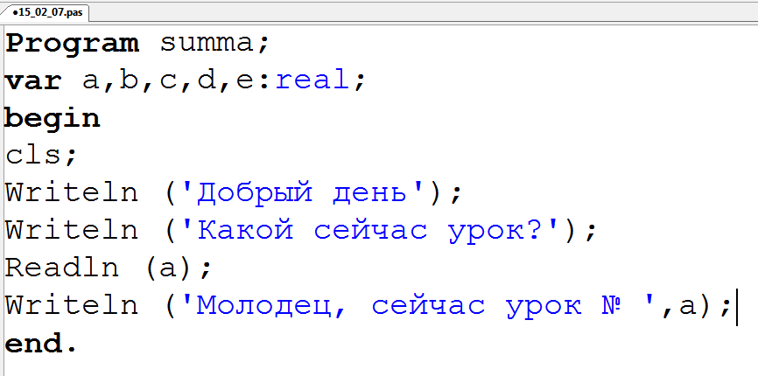



Отдых
Выключение доски. Ребята, школа, в которой я работаю, связана с китайской гимнастикой КУЛЬТУРОЙ, и одна из традиционных рекомендаций – массаж биологически активных точек, которые стимулируют мыслительную деятельность. Одна из них на кисти руки.

V. Практическая работа – 10 минут
А вот теперь начинается самое интересное – применение всех этих знаний на практике.
Ребята, возьмите с собой листы самооценки и ручки, перейдите к компьютерам, только кнопку включения монитора нажмите – знакомый вам Паскаль ABC у всех запущен, но при желании вы можете использовать для выполнения задания любой язык программирования, знакомый вам.
Первое задание и 5 минут на его выполнение – составить программу, вычисляющую стоимость 3-х товаров – надо вывести на экран сумму 3-х введенных чисел.
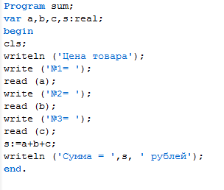
Учащиеся выполняют задание в языке программирования.
Ребята, приходилось ли вам делать заказы товаров в интернет-магазине? Нет? А если да? Сейчас мы с вами создадим такую информационную модель.
Сюрприз – вам предоставили в качестве бонуса к 23 февраля 2000 бонусных баллов, но ввели два ограничения:
- Надо отоварить потратить эти бонусные баллы прямо сейчас;
- Максимальное количество товаров – 3 штуки.
Сайт, который вам предоставил акцию - (Это не реклама!)- ULMART.RU, он у всех запущен на ПК, а вам необходимо выбрать себе товары.
Названия товаров и их цену записываете в лист самооценки, проверяете свою программу, которую только что составили в действии, общая стоимость записывается ниже… 5 минут времени.

VI. Закрепление изученного материала
Время работы за компьютером подошло к концу, все молодцы, отлично справились с заданием, и теперь вы разделитесь на группы по 3-4 человека, сядьте за столики и образуйте группы. Проведем тестирование по современной технологии (стратегии) «Fishbone» - что в переводе означает «рыбья кость»англичане с легкостью нам переведут это название? - главная хребтовая кость обозначает нашу проблему – «Создание программы в ЯП».
Перед вами листы формата А4 со схематичным скелетом рыбы – основа данной технологии. Ваша задача - обозначить проблемы, препятствующие решению проблемы – незнание видов алгоритмов, основных понятий, способов записи, незнание ЯП.
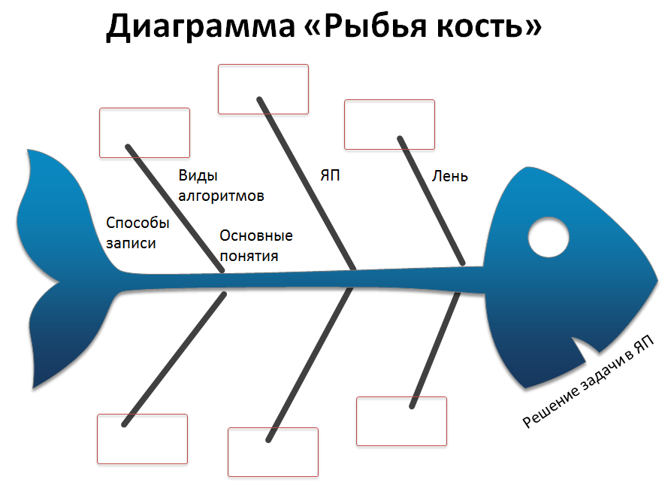
Записи должны быть краткими, представлять собой ключевые слова или фразы, отражающие суть явления. Факт придает проблеме ясность и реальные очертания. Факты позволяют говорить не об абстрактном решении, а о конкретном механизме.

VII. Информация о домашнем задании
Ребята, вам понравилась работа с «рыбкой»? Желающим еще поработать с данной этой интересной технологией предлагаю разобраться с подобной схемой, отработать межпредметную связь с английским языком и разобрать, например, актуальную проблему опоздания на работу или в школу.
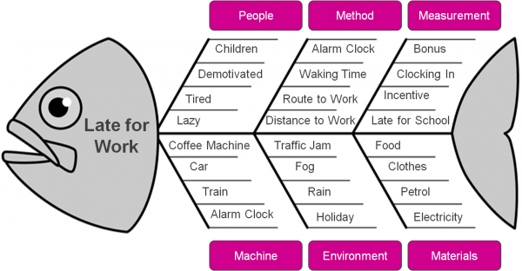

VIII. Подведение итогов урока. Рефлексия
Возьмите, ребята, листы самооценки за урок, проставьте баллы себе и оценку, объективно оцените себя. Выполнили ли вы за урок намеченные в начале урока задачи? Несколько слов все же надо сказать, да? Чтобы урок не заканчивался молчанием и сдачей бумажек
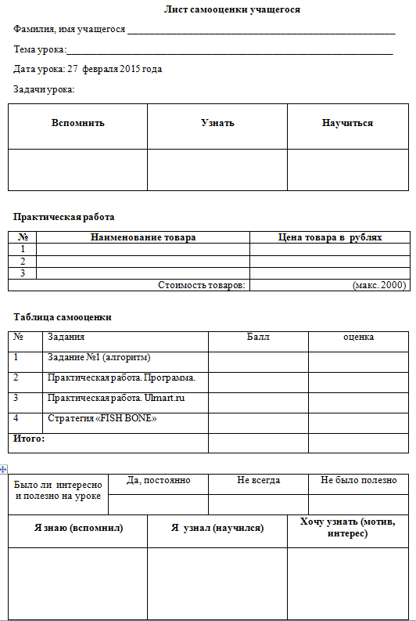
Всем большое спасибо. Урок окончен.

